Муниципальное казённое дошкольное образовательное учреждение
Детский сад №4 «Черёмушки» города Инза Ульяновской области

СОЦИАЛЬНЫЙ ПАСПОРТ
ПЕРВОЙ МЛАДШЕЙ ГРУППЫ

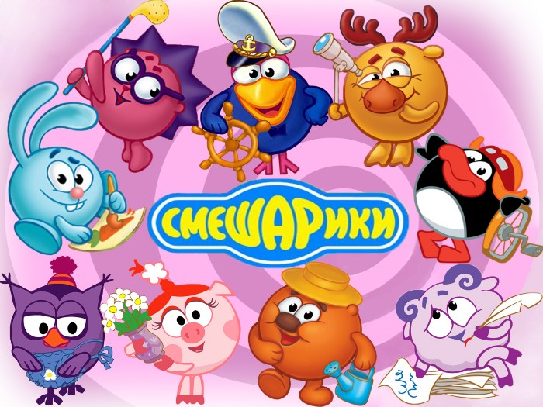

Цель:
Создание условий каждому воспитаннику для наиболее полного раскрытия его возрастных возможностей и способностей.
Задачи:
1. Организовать образовательный процесс в группе в соответствии Федеральными государственными образовательными стандартами дошкольного образования.
2. Развивать речевые и коммуникативные умения дошкольников в непосредственно образовательной деятельности и в индивидуальной работе с детьми.
3.Формировать семейные ценности у дошкольников, сохранять и укреплять здоровье детей, обеспечивать физическое ечерез совместную деятельность с семьями воспитанников.

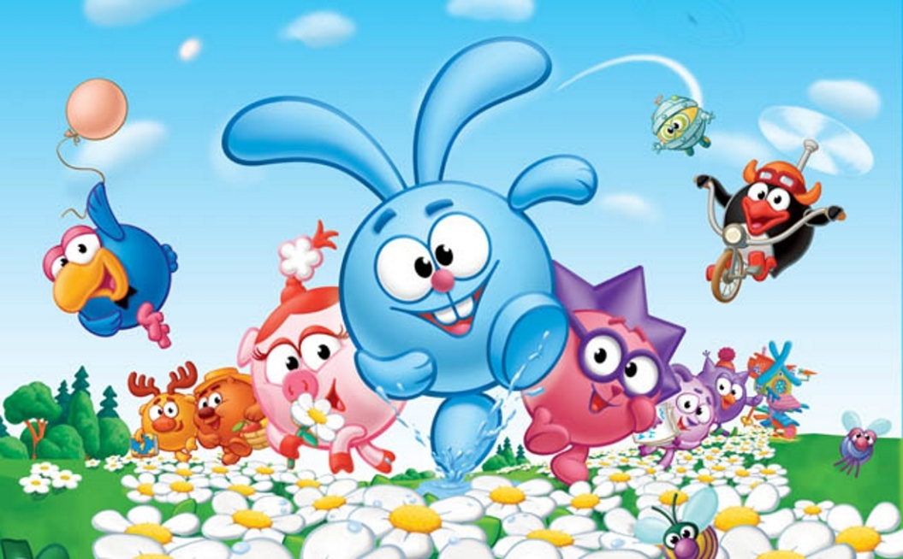

Образовательная область
«Социально-коммуникативное развитие»
Задачи образовательной деятельности 3-й год жизни:
- Формировать опыт поведения в среде сверстников;
-Воспитывать отрицательное отношение к грубости, жадности;
- Воспитывать элементарные навыки вежливого обращения;
- Формировать умение вести себя в помещении, на улице;
-Воспитывать внимательное отношение и любовь к родителям и близким людям;
-Формировать у детей элементарные представления о себе;
- Развивать представление о положительных сторонах детского сада;
- Напомнить детям название города, в котором они живут;
-Формировать культурно-гигиенические навыки, навыки самообслуживания;
- Привлекать детей к выполнению простейших трудовых действий;
-Поощрять интерес к деятельности взрослых;
-Знакомить с элементарными правилами безопасного поведения в природе, на улице, с предметами
-Знакомить с видами транспорта.

Формы образовательной деятельности
Непосредственно образовательная деятельность | Режимные моменты | Самостоятельная деятельность детей
Формы организации детей
Индивидуальные  Подгрупповые  групповые | Групповые  Подгрупповые  Индивидуальные | Индивидуальные  подгрупповые
- Наблюдение  - Беседа  - Чтение  - Просмотр и анализ мультфильмов, видеофильмов  - Экспериментирование  - Проблемная ситуация  - Совместная с воспитателем игра  - Совместная со сверстниками игра  - Индивидуальная игра  - Праздник  - Экскурсия  - Ситуация морального выбора  - Проектная деятельность  - Интегративная деятельность.  - Дежурство  - Экскурсия  - Коллективное обобщающее  занятие | - Совместные действия  - Наблюдения  - Беседа  - Чтение  - Рассматривание  - Игра  - Проектная деятельность  - Просмотр и анализ мультфильмов, видеофильмов  - Ситуативный разговор с детьми  - Педагогическая ситуация  - Ситуация морального выбора  - Проектная деятельность  - Интегративная деятельность | - Создание соответствующей предметно-развива-ющей среды.  - Совместная со сверстниками игра  - Индивидуаль- ная игра.

Образовательная область
«Познавательное развитие»
Задачи образовательной деятельности 3-й год жизни:
-Формировать представления о предметах ближайшего окружения;
- Учить называть цвет, величину предметов, материал, из которого они сделаны, сравнивать знакомые предметы;
- Упражнять в установлении сходства и различия между предметами, называть их свойства;
- Продолжать работу по обогащению непосредственного чувственного опыта детей в разных видах деятельности, постепенно включая все виды восприятия;
- Обогащать в играх с дидактическим материалом сенсорный опыт детей;
- Проводить дидактические игры на развитие внимания и памяти;
- Знакомить с транспортными средствами:
- Формировать элементарные математические представления;
- Знакомить с сезонными изменениями в природе;
-Знакомить с доступными явлениями природы;
- Учить наблюдать;
- Учить узнавать и называть домашних и диких животных. Воспитывать бережное отношение к животным;
-Учить различать по внешнему виду овощи и фрукты.
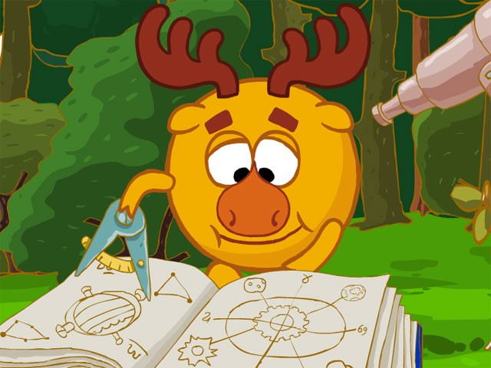

Формы образовательной деятельности
Непосредственно образовательная деятельность | Режимные моменты | Самостоятельная деятельность детей
Формы организации детей
Индивидуальные  Подгрупповые  групповые | Групповые  Подгрупповые  Индивидуальные | Индивидуальные  подгрупповые
- Беседа после чтения  - Рассматривание  - Игровая ситуация  - Дидактическая игра  - Интегративная деятельность  - Чтение  - Беседа о прочитанном  - Игра-драматизация  - Показ настольного театра  - Разучивание стихотворений  - Театрализованная игра  - Режиссерская игра  - Проектная деятельность  - Интегративная деятельность  - Решение проблемных ситуаций  - Разговор с детьми  - Создание коллекций  - Игра | - Ситуация общения в процессе режимных моментов  - Дидактическая игра  - Чтение (в том числе на прогулке)  - Словесная игра на прогулке  - Наблюдение на прогулке  - Труд  - Игра на прогулке  - Ситуативный разговор  - Беседа  - Беседа после чтения  - экскурсия  - Интегративная деятельность  - Разговор с детьми  - Разучивание стихов,  потешек  - Сочинение загадок  - Проектная деятельность  - Разновозрастное общение  - Создание коллекций | - Сюжетно-ролевая игра  - Подвижная игра с текстом  - Игровое общение  - Все виды самостоятельной детской  деятельности предполагающие общение со сверстниками  - Хороводная игра с пением  - Игра-драматизация  - Чтение наизусть и отгадывание  загадок в условиях книжного уголка  - Дидактическая игра

Образовательная область «Речевое развитие»
Задачи образовательной деятельности 3-й год жизни:
-Способствовать развитию речи как средства общения;
- Учить понимать речь взрослого без наглядного сопровождения;
- Обогащать словарь детей;
- Упражнять детей в отчетливом произнесении изолированных звуков, в правильном воспроизведении звукоподражаний, слов и несложных фраз;
- Способствовать развитию артикуляционного и голосового аппарата, речевого дыхания, слухового внимания;
- Формировать умение пользоваться силой голоса;
- Учить согласовывать существительные и местоимения с глаголами, употреблять глаголы в будущем и прошедшем времени, изменять их по лицам, использовать в речи предлоги; развивать связную речь детей.

Образовательная область
«Художественно-эстетическое развитие»
Задачи образовательной деятельности 3-й год жизни:
- Развивать художественное восприятие;
- Воспитывать отзывчивость на музыку и пение, доступные пониманию детей произведения изобразительного искусства, литературы;
- Рассматривать иллюстрации к произведениям детской литературы;
- Знакомить с народными игрушками: дымковской, богородской, матрешкой, ванькой - встанькой и другими;
- Обращать внимание детей на характер игрушек.
Формы образовательной деятельности
Непосредственно образовательная деятельность | Режимные моменты |  | Самостоятельная  деятельность детей
Формы организации детей
Индивидуальные  Подгрупповые  групповые | Групповые  Подгрупповые  Индивидуальные | Индивидуальные  подгрупповые
- Занятия (рисование, аппликация, худож. конструирование, лепка)  - Изготовление украшений,  декораций, подарков, предметов для игр  - Экспериментирование  - Рассматривание эстетически привлекательных объектов природы, быта, произведений искусства  - Игры (дидактические, строительные, сюжетно-ролевые)  - Тематические досуги  - Выставки работ декоративно-прикладного  - искусства, репродукций произведений живописи  - Проектная деятельность  - Создание коллекций  - Экспериментирование со звуками  - Музыкально-дид. игра  - Шумовой оркестр  - Разучивание музыкальных игр и танцев  - Совместное пение  - Импровизация.  - Совместное и индивидуальное музыкальное исполнение  - Музыкальное упражнение  - Попевка, распевка  - Двигательный пластический танцевальный этюд | - Наблюдение  - Рассматривание эстетически привлекательных объектов природы  - Игровое упражнение  - Проблемная ситуация  - Конструирование из песка  - Обсуждение (произведений искусства, средств выразительности и др.)  - Создание коллекций.  - Слушание музыки, сопровождающей проведение режимных моментов  - Музыкальная подвижная игра на прогулке  - Концерт-импровизация на прогулке. | - Украшение личных предметов  - Игры (дидактические строительные, сюжетно-ролевые)  - Рассматривание эстетически привлекательных объектов природы, быта, произведений искусства  - Самостоятельная изобразительная  деятельность.  - Создание соответствующей предметно-развива-ющей среды

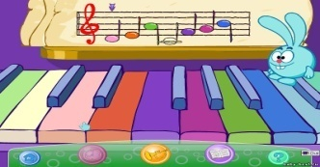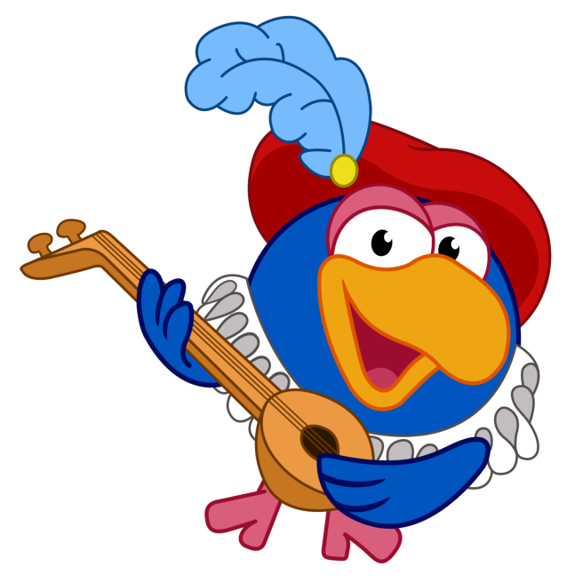

Образовательная область  «Физическое развитие»  Задачи образовательной деятельности  3-й год жизни: | 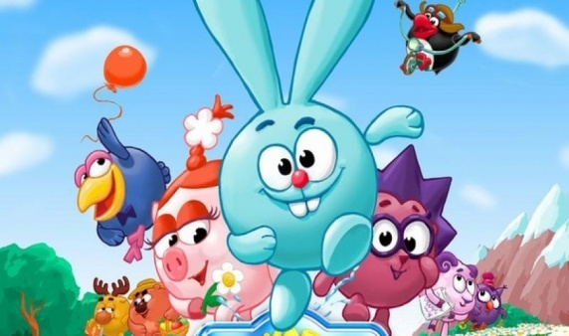
- Формировать умение сохранять правильную осанку
- Развивать у детей желание играть вместе с воспитателем в подвижные игры.
- Учить ходить и бегать, не наталкиваясь друг на друга, придерживаясь определенного направления передвижения с опорой на зрительные ориентиры;
- Учить ползать, лазать;
- Учить разнообразным действиям с мячом;
- Учить прыжкам на двух ногах на месте, с продвижением вперед, в длину, с места;
Формы образовательной деятельности
Режимные моменты | Совместная деятельность педагога с детьми | Самостоятельная деятельность детей
Формы организации детей
Индивидуальные,  подгрупповые, групповые | Индивидуальные, подгрупповые, групповые | Индивидуальные  Подгрупповые
Формы работы
- Игровая беседа с элементами движений.  - Интегративная деятельность.  - Утренняя гимнастика.  - Совместная деятельность взрослого и детей тематического характера.  - Игра.  - Контрольно-диагностическая деятельность.  - Экспериментирование.  - Физкультурное занятие.  - Спортивные и физкультурные досуги.  - Спортивные состязания.  - Проектная деятельность. | - Игровая беседа с элементами движений.  - Интегративная деятельность  - Утренняя гимнастика.  - Совместная деятельность взрослого и детей  тематического характера.  - Игра.  - Контрольно-диагностичес  кая деятельность.  - Экспериментирование.  - Физкультурное занятие.  - Спортивные и физкультур  ные досуги.  - Спортивные состязания.  ● Проектная деятельность. | - Во всех видах самостоятельной деятельности детей.  - Двигательная активность  в течение дня.  - Игра.  - Утренняя гимнастика.  - Самостоятельные спортивные игры и упражнения.

Каждая образовательная область включает в себя следующие структурные единицы:

- Образовательная область «Социально-коммуникативное развитие»: социализация, развитие общения, нравственное воспитание;
ребенок в семье и обществе;
самообслуживание, самостоятельность, трудовое воспитание; формирование основ безопасности.

- Образовательная область «Познавательное развитие»: формирование элементарных математических представлений; развитие познавательно-исследовательской деятельности;
ознакомление с предметным окружением;
ознакомление с социальным миром;
ознакомление с миром природы.

- Образовательная область «Речевое развитие»:
развитие речи;
художественная литература, грамота.

- Образовательная область «Художественно-эстетическое развитие»: приобщение к искусству;
изобразительная деятельность;
конструктивно-модельная деятельность;
музыкальная деятельность.

- Образовательная область «Физическое развитие»:
формирование начальных представлений о здоровом образе жизни;
физическая культура.

Виды детской деятельности:

- Игровая
- Коммуникативная
- Познавательно-исследовательская
- Восприятие художественной
литературы и фольклора
- Самообслуживание и элементарный
бытовой труд
- Конструирование
- Изобразительная
- Музыкальная
- Двигательная

Методическое обеспечение образовательной области
«Социально-коммуникативное развитие»
1.Авдеева Н.Н., Князева О.Л., Стеркина Р.Б. Безопасность: Учебное пособие по основам безопасности жизнедеятельности детей старшего возраста. - СПб.: Детство-Пресс, 2007.- 144с.
2.Безопасность. Рабочая тетрадь (№ 1, №4). - СПб.: ООО «Детство-Пресс», 2003. - 24с.
3.Князева О.Л., Маханева М.Д. Приобщение детей к истокам русской народной культуры - СПб.: Акцидент, 1997.- 158с.
4.«Мы» Программа экологического образования (Н.Н. Кондратьева и др.).- СПб.: Детство-Пресс, 2000. - 240с.
5.Бондаренко А.К. Дидактические игры в детском саду.- М.: Просвещение, 1985. - 176с.
6.Новожилов В.И., Иванова Н.А., Бжицких М.А. Проверь себя в игре.- СПб.: ИД «МиМ», 1998. - 123с.
7.Никитин Б.П. Ступеньки творчества, или развивающие игры. - М.: Просвещение, 1990. - 160с.
8.Богуславская, Смирнова. Развивающие игры для детей младшего дошкольного возраста. - М.: Просвещение, 1991. -207с.
9.Воронкевич О.А. Добро пожаловать в экологию.- СПб.: Детство-Пресс, 2002. -160с.
10.Воронкевич О.А. Добро пожаловать в экологию! (Рабочая тетрадь для детей 3-4 лет).- СПб.: Детство-Пресс, 2008. - 32с., цв.ил.
11.Воронкевич О.А. Добро пожаловать в экологию! (Рабочая тетрадь для детей 4-5 лет. Ч. 1).- СПб.: Детство-Пресс, 2007. - 40с, ил.
12.Воронкевич О.А. Добро пожаловать в экологию! Рабочая тетрадь для детей 5-6 лет. 4.2- СПб.: Детство-Пресс, 2007. - 40с., ил.
13.Воронкевич О.А. Добро пожаловать в экологию! Демонстрационные картины (для детей 5-6 лет). - СПб.: Детство-Пресс, 2007. - 16с., 15 цв.ил.
14.Молодова Л.П. Игровые экологические занятия с детьми.- Минск: Асар, 1996. -128с.
15.Молодова Л.П. Экологические праздники для детей.- Минск: Асар, 1999. - 128с.
16.Никонова Н.О., Талызина М.И. Экологический дневник дошкольника. - СПб.: Детство- Пресс, 2007. - 31с.
17.Гринева Е.А., Розанова А.А., Акишина И.А. Экологический букварь для маленьких симбирян: методическое пособие. — Ульяновск: ИПК ПРО, 1989. -104с.
18.Артемова Л.В. Окружающий мир в дидактических играх дошкольников.— М.: Просвещение, 1992. -96с.
19.Гринева Б. А Экология для малышей. Ч. 1. - Ульяновск: ИПК ПРО, 1997. - 128с.
20.Гринева Е.А.Экология для малышей .4.2- Ульяновск: ИПК ПРО, 1997. - 64с.
21.М.Ю.Стожарова и др. Занимательная экология. 4.1 - Ульяновск: ИПК ПРО, 2008. - 100с.
22.Потапова Л.М. Детям о природе. Экология в играх для детей 5-10 лет. - Ярославль: Академия развития, 2002. - 224с.: ил.
23.Тарабарина Т.И., Соколова Е.И. И учёба, и игра: природоведение.- Ярославль: Академия развития, 1998.- 240с.
24.Круглый год. Учебно-наглядное пособие / сост. Н.В. Нищева - СПб.: Детство-Пресс, 2007.- 16с. + 9с.цв.ил.
25.Мир природы. Животные. Учебно-наглядное пособие / сост. Н.В. Нищева. - СПб.: Детство-Пресс, 2007.- 23с. + 16с.цв.ил.
26.Живая природа. В мире животных. Конспекты занятий и CD. Учебно-наглядное пособие. - СПб.: Детство-Пресс, 2007. -32с. + Ицв.ил.
27.Живая природа. В мире растений. Конспекты занятий. - СПб.: Детство-Пресс,2007.- 24с. + 9 цв.ил.
28.Венгер Л.А. Дидактические игры и упражнения по сенсорному воспитанию дошкольников. - М.: Просвещение, 1973. - 110с.
29.Агранович З.Е. Времена года. Наглядно-дидактическое пособие для занятий по развитию речи. - СПб.: Детство-Пресс, 2000.- 40с.
30.Столяр А.А.Давайте поиграем.- М.: Просвещение, 1991. - 80с.
31.Земнова Н.П., Осипова Л.Е. Мы живём в России.- М.: «Скрипторий 2003», 2006. - 112с.
32.Кобитина И.И. Дошкольникам о технике.- М.: Просвещение, 1991.
33.Прохорова Л.Н. Путешествие по Фанталии. - СПб.: Детство-Пресс, 1999. - 160с.
34.Наш детский сад: Учебно-наглядное пособие / сост. Н.В.Нищева - СПб.: Детство-Пресс, 2007.- 9 к., 24с.
35.Мы друг другу помогаем: воспитание гуманных чувств и отношений. Учебно-наглядное пособие для проведения бесед с дошкольниками 5-7 лет.- СПб.: Детство-Пресс, 2006 - 28с.; цв.ил.
36.Буре Р.С. Как поступают друзья? Учебно-наглядное пособие. - СПб.: Детство-Пресс, 2004.- 28с., цв.ил.
37.Горская А.В. Правила - наши помощники. Учебно-методическое пособие / под ред. С.И.Бугрова. - СПб.: Детство-Пресс, 2008. - 16с.; 7 цв.ил.
38.Мячина Л.К., Зотова Л.М., Данилова О.А. Мои права: Рабочая тетрадь.- СПб.: Детство-Пресс, 2006. - 15с.
39.Напсонкина С.А. Уроки этикета.- СПб.: Акцидент, 1996. - 40с.
40.Культурологическое образование детей дошкольного возраста. Выпуск 5. - Ульяновск: ИПК ПРО, 1998. - 71с.
41.Крулехт М.В. Дошкольник и рукотворный мир. - СПб.: Детство-Пресс, 2002. - 152с.

Методическое обеспечение образовательной области
«Познавательное развитие»

1.Детство: Программа развития и воспитания детей в детском саду» / В.И. Логинова, Т.И. Бабаева, Н.А. Ноткина и др.; Под ред. Т.И. Бабаевой, З.А. Михайловой. - СПб.: Детство – Пресс, 2010.
2.Бондаренко Т.М. Комплексные занятия в 1-й младшей группе детского сада. - Воронеж: Учитель, 2004. - 432с.
3.Бондаренко Т.М. Комплексные занятия в средней группе детского сада.- Воронеж: Учитель, 2004. - 432с.
4.Дьяченко О.М., Агаева Е.Л. Чего на свете не бывает.- М.: Просвещение, 1991. -64с.
5.Венгер Л.А., Пилюгина Э.Г., Венгер Н.Б. Воспитание сенсорной культуры ребёнка.- М.: Просвещение, 1988. - 144с.
6.Венгер Л.А. Дидактические игры и упражнения по сенсорному воспитанию дошкольников.- М.: Просвещение, 1973. - 110с.
7.Сахкулина Н.П., Подьякова Н.Н. Сенсорное воспитание в детском саду.- М.: Просвещение, 1985. - 192с.
8.Математика от трёх до семи. Учебно-методическое пособие для воспитателей д/садов / сост. Иоффе Э.Н., Михайлова 3.А. - СПб.: Акцидент, 1997. - 182с.
9.Михайлова З.А. Игровые задачи для дошкольников.- М.: Просвещение, 1990. -94с.
10.Михайлова З.А. Математическое развитие дошкольников. - СПб.: Детство-Пресс, 2005.- 124с.
11.Михайлова З.А., Чеплашкина И.Н. Математика - это интересно. Игровые ситуации. Диагностика освоения математических представлений. - СПб. Детство-Пресс, 2006.- 112с.
12.Михайлова З.А., Чеплашкина И.Н. Математика - это интересно. Проблемно-игровые ситуации для детей 4-5 лет. - 2е изд., исправ.и перераб. - СПб.: Детство-Пресс, 2007. - 2 стр. цв.ил.
13.Математика - это интересно! /Сост. И.Н. Чеплашкина, Н.Н. Крутова, Л.Ю.Зуева. - СПб.: Детство-Пресс, 2006.-112с.
14.Гоголева В.Г. Логическая азбука для детей 4-6 лет.- СПб.: Детство-Пресс, 1998. - 128с.
15.Носова Е.А., Непомнящая Р.Л. Логика и математика для дошкольников.- СПб.: Акцидент, 1996. - 79с.
16.Михайлова З.А., Чеплашкина И.Н. Математика - это интересно. Игровые занимательные задачи для дошкольников.- СПб. Детство-Пресс, 2006.- 112с.
17.Дьяченко О.М., Агаева Е.Л. Чего на свете не бывает.- М.: Просвещение, 1991. -64с.
18.Тугушева Г.П., Чистякова А.Е. Экспериментальная деятельность детей среднего и старшего дошкольного возраста. - СПб.: Детство-Пресс, 2008. - 128с.
19.Альтхауз Д., Дум Э. Цвет, форма, количество. - М.: Просвещение, 1984. - 64с.
20.Математика до школы / сост. З.А.Михайлова, Р.Л.Непомнящая. - СПб.: Акцидент, 1998. - 191с.
21.Кащева Е.Л. География для малышей. - Ульяновск: ИПК ПРО, 2007. - 84с.
22.Большева Т.В.Учимся по сказке. Развитие мышления дошкольников с помощью мнемотехники. - СПб.: Детство-Пресс, 2007. - 144с.
23.Захарова Ю.А. Тетрадь для штриховки (5-6 лет). - СПб.: Детство-Пресс, 1999.- 24с.
24.Захарова Ю.А. Пропись-штриховка (6-7 лет).- СПб.: Детство-Пресс, 1999. -24с.
25.Астафьева Е.О. Играем, читаем, пишем.- СПб.: Акцидент, 1997. - 24с.
26.Швайко П.С. Игры и игровые упражнения для развития речи. - М.: Просвещение, 1983.- 64с.
27.Гизатуллина Д.Х. Русский язык в играх. - СПб.: Акцидент, 1996.- 31с.
28.Шумаева Д.Г. Как хорошо уметь читать! - СПб.: Акцидент, 1997.- 128с.
29.Тумакова Г.А. Ознакомление дошкольников со звучащим словом. - М: Просвещение, 1991. - 128с.
30.Диагностика речевого развития дошкольников / Под ред. О.с. Ушаковой. – М.: РАО, 1997.
31.Занятия по развитию речи в детском саду. Книга для воспитателя детского сада./ Под ред. О.С. Ушаковой. – М.: Просвещение, 1993.
32.Шумаева Д.Г. Как хорошо уметь читать. – СПб.: Детство-пресс, 2000.

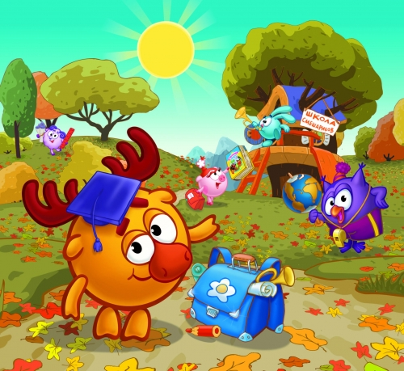

Методическое обеспечение образовательной области
«Речевое развитие»
- Арушанова А.Г. Речь и речевое общение детей: Книга для воспитателей детского сада. – М.: Мозаика-Синтез, 1999.
- Бондаренко А.К. Дидактические игры в детском саду. – М.: Просвещение, 1985.
- Бондаренко А.К. Словесные игры в детском саду.- М.: Просвещение, 1974. - 74с.
- Занятия по развитию речи в детском саду / Под ред. О.С. Ушаковой. – М.: Просвещение, 1993.
- Швайко П.С. Игры и игровые упражнения для развития речи. - М.: Просвещение, 1983. -64с.
- Тарабанова Т. И., Соколова Е.И.. И учёба, и игра : русский язык.-Ярославль: Академия развития, 1998.-208с.
- Илларионова Ю.Г. Учите детей отгадывать загадки. – М.: Просвещение, 1985.
- Максаков А.И. Воспитание звуковой культуры речи у детей дошкольного возраста. – М.: 1987.
- Максаков А.И., Тумакова Г.А. Учите, играя. – М.: Просвещение, 1983.
- Тумакова Г.А. Ознакомление дошкольников со звучащим словом. – М.: Просвещение, 1991.
- Учимся общаться с ребенком: Руководство для воспитателя дет. сада / В.А. Петровский, А.М. Виноградова, Л.М. Кларина и др. – М.: Просвещение, 1993.
- Шипицина Л.М., Защиринская О.В., Воронова А.П., Нилова Т.А. Азбука общения: развитие личности ребёнка, навыков общения со взрослыми и сверстниками. - СПб: Детство-Пресс, 1998. - 384 с.
- Кряжева Н.Л. Мир детских эмоций. Дети 5-7 лет. - Ярославль: Академия развития, 2000. - 160 с.
- Кряжева Н.Л. Развитие эмоционального мира детей. - Ярославль: Академия развития, 1996. - 208 с.
- Алябьева Е.А. Психогимнастика в детском саду. - М.: ТЦ Сфера, 2003 - 88 с.
- Шипицина Л.М., Защиринская О.В., Воронова А.П., Нилова Т.А. Азбука общения: развитие личности ребёнка, навыков общения со взрослыми и сверстниками. - СПб: Детство-Пресс, 1998. - 384 с.
- Чистякова М.И. Психогимнастика. - М.: Просвещение, 1990. - 128 с.
- Грабенко Т.Н., Зинкевич-Евстигнеева Т.Д. Коррекционные, развивающие и адаптирующие игры. - СПб: Детство-Пресс, 2004. -64 с.
- Клюева Н.В., Касаткина Ю.В. Учим детей общению. Характер. Коммуникабельность. - Ярославль: Академия развития, 1997. - 240 с.
- Демьянов Ю.Г. Диагностика психических нарушений. - СПб: Изд. Дом «Мим» ТОО «Респекс», 1999. - 224 с.
- Урунтаева Г.А., Афонькина Ю.А. Практикум по детской психологии. - М.: Просвещение, 1995. - 291 с.
- Баландина А.Я., Гаврилова В.Г., Горбачева И.А. Диагностика в детском саду. Методическое пособие. - Ростов н/Дон: «Феникс», 2003. - 288 с.
- Энциклопедия психодиагностики. Психодиагностика детей»/Редактор-составитель Д.Я.Райгородский. - Самара: ИД «Бахрах-М», 2008 - 624 с.
- Котова Е.В. В мире друзей. Программа эмоционально-личностного развития детей. - М.: ТЦ «Сфера», 2007. - 77 с.
- Тесты для детей, сборник тестов и развивающих упражнений. Составитель М.Н.Ильина, Л.Г.Парамонова, Н.Я.Головнева.- СПб: «Дельта», 1997. - 384 с.
- Москвина Л. Энциклопедия психологических тестов. - Саратов: «Научная книга», 1996. – 336 с.
- Читать человека как книгу. Составитель Е.Знак. - М.: ЗАО Изд-во Эксмо-Пресс, 1998. – 344 с.
- Психолог в детском дошкольном учреждении: методические рекомендации к практической деятельности. /Под ред. Т.В.Лаврентьевой. - М.: Новая школа, 1996. - 144 с.
- Борякова Н.Ю. Ступеньки развития. Ранняя диагностика и коррекция задержки психического развития. — М.: «Гном-Пресс», 1999. – 56 с.
- Безруких М.М. Проверьте ребёнка перед школой (тесты и рекомендации). - Ульяновск: «Симбирская книга», 1993. – 86 с.
- Гуткина Н.И. Диагностическая программа по определению психологической готовности детей 6-7 лет к школьному обучению. - М.: Просвещение, 1993. - 47с.
- Маркова А.К., Лидере А.Г., Яковлева Е.Л. Диагностика и коррекция умственного развития в школьном и дошкольном возрасте. - Петрозаводск, ИПК, 1992. - 179с.
- Бародиер Г., Ромазан И., Чередникова Т. Я хочу! Психологическое сопровождение естественного развития маленьких детей. - СПб: «Дорваль», 1993. - 92с.
- Симановский А.Э. Развитие творческого мышления. - Ярославль: Академия развития, 1996. - 192 с.
- Черемошкина Л.В. Развитие памяти детей.- Ярославль: Академия развития, 1997. - 240с Черемошкина Л.В. Развитие внимания детей. - Ярославль: Академия развития, 1998. - 192 с., ил.
- Зак А.З. 600 игровых задач для развития логического мышления детей. Башаева Т.В. Развитие восприятия у детей. Форма, цвет, звук. - Ярославль: Академия развития, 1998 -240с, ил.
- Нефедова Е.А., Узорова О.В. Готовимся к школе: практическое пособие для подготовки детей. - М.: Аквариум, 2000. - 400с., ил.
- Шмаков С., Безбородова П. От игры к самовоспитанию. Сборник игр-коррекций. - М.: Новая школа, 1993. - 80с.
- Безруких М.М., Филиппова Т.А. Тренируем пальчики - М.: ООО «Дрофа», 2000. - 32 с.
- Шишова Т. Страхи - это серьёзно. Как помочь ребёнку избавиться от страхов. -М.: ИД «Искатель», 1997. - 93 с.
- Готтдиб Сюзан Е. Проблемы детского сна. Пер.с англ. -М.: Росмэн, 1998. - 157с.
- Корнеева Е.Н. Эти загадочные малыши... 100 ответов на родительские «почему?» - Ярославль: Академия развития, «Академия, К°», 1999. - 224с., ил.
- Кряжева Н.Л. «Кот и пёс спешат на помощь. Анималотерапия для детей». - Ярославль: Академия развития, 2000. - 176 с.
- Петровский В.А., Виноградова A.M. и др. Учимся общаться с ребёнком. - М.: Просвещение, 1993. - 191 с.
- О.В.Хухлаева «Лесенка радости. Коррекция негативных личностных отклонений в дошкольном и младшем школьном возрасте».- М.: «Совершенство», 1998. - 80 с.
- В.В.Ткачёва. Психокоррекционная работа с матерями, воспитывающими детей с отклонениями в развитии. - М.: «Гном-Пресс», 1999 - 64с Н.В. Клюева, Ю.В.Филиппова Общение. Дети 5-7 лет .- Ярославль: Академия развития, 2001. - 160с., ил.
- Справочник дошкольного психолога /Г.А.Широкова - Ростов н/Дон :Феникс, 2007. - 382 с.
- Практикум для детского психолога /Г.А.Широкова, Е.Г.Жадько - Ростов н/Дон: Феникс, 2008. - 314 с.
- Корнеева Е.Н. Если в семье конфликт. - Ярославль: Академия развития, 1999. -224с
- Кольцова М.М. Медлительные дети. - СПб: Речь, 2003. - 94с. Н.В.Самоукина. Игры, в которые играют....Психогимнастический практикум. -Дубна «Феникс», 2000. – 128 с.
- Степанов С. Психологические подсказки на каждый день. - М.: Эксмо, 2007. -560 с.
- Луговская А., Кравцова М.М., Шевнина О.В. Ребёнок без проблем! - М.: Эксмо, 2008. - 352 с.
- Павлова Л.Н., Волоскова Е.Б., Пилюгина Э.Г. Раннее детство: познавательное развитие. - М.: Мозаика-синтез; М : ТЦ Сфера, 2003. - 152 с.
- Алябьева Е.А. Коррекционно-развивающие занятия для детей старшего дошкольного возраста. Методическое пособие в помощь воспитателям и психологам дошкольных учреждений - М.: ТЦ Сфера, 2004. - 96 с.
- Рогалева Н.А. Психологический клуб для родителей в детском саду. – М.: Скрипторий 2003, 2010. – 120 с.
- Запорожец И.Ю Психолого-педагогические гостиные в детском саду. – М.: Скрипторий 2003, 2010. – 72 с.
- Иванова Г.П. Театр настроений. Коррекция и развитие эмоционально-нравственной сферы у дошкольников. - М.: Скрипторий 2003, 2010. – 88 с.
- Образцова Т.Н Психологические игры для детей. – М.: ООО ИКТП «Лада», 2010. – 192с.
61.Гурович Л.М. и др. Ребёнок и книга.- СПб.: Акцидент, 1996.-128с.
62.Крылова Н., Иванова В. Несколько советов педагогу // Дошкольное воспитание. – 1994. № 6.
63.Караманенко Т. «Кукольный театр. - М.: Просвещение, 1982. - 191с.

Методическое обеспечение образовательной области
«Художественно-эстетическое развитие»
1.Детство: Программа развития и воспитания детей в детском саду» / В.И. Логинова, Т.И. Бабаева, Н.А. Ноткина и др.; Под ред. Т.И. Бабаевой, З.А. Михайловой. - СПб.: Детство – Пресс, 2010
2.Нравственно- трудовое воспитание детей в детском саду. / Под редакцией Р.С. Буре. – М.: Просвещение,1987.
3. Воспитание дошкольника в труде / Под ред. В.Г. Нечаевой. – М.: Просвещение, 1974.
4. Трудовое воспитание детей. Учебное пособие. / В.И. Логинова. – Ленинград, 1974.
5. Воспитание нравственных чувств у старших дошкольников. Главы: «Воспитание положительного отношения к труду» Година Г.Н., «Усвоение правил как средство воспитания положительного отношения к труду» Шатова А.Д. / Под ред. Виноградовой А.М. – М.: Просвещение, 1989.
6. Конструирование и ручной труд в детском саду. Пособие для воспитателей / Л.В. Куцакова. – М: Просвещение, 1990.
7. Смоленцева А.А. Введение в мир экономики, или как мы играем в экономику. СПб,: Детство-Пресс, 2008.
8. Конструирование из природного материала. / Л.А. Парамонова. – М: Карапуз, 1999.
9. Богатеева З.А.Чудесные поделки из бумаги. - М.: Просвещение, 1992. - 280с.
10. Лиштван З.В. Конструирование.- М.: Просвещение, 1981. - 159с.
11. Брыкина Е.К. Творчество детей в работе с различными материалами /под ред. Т.С.Комаровой.- М.: Просвещение, 1991.
Казакова Т.Г. Развивайте у дошкольников творчество.- М.: Просвещение, 1985.
12. Брыкина Е.К. Творчество детей в работе с различными материалами /под ред. Т.С.Комаровой.- М.: Просвещение, 1991.- 80 с.
13. Дошкольникам о художниках детской книги / сост. Т.Н. Доронова.- М.: Просвещение, 1991. - 126с.
14. Знакомим с книжной графикой. / сост.: Н.А.Курочкина. Учебно-наглядное пособие. - СПб.: Акцидент, 2001. - 16с. Цв.вкл. 24с.
15. Бударина Т.А. Знакомство детей с русским народным творчеством. - СПб.: Детство-Пресс, 2202. -32 с.
16. Богатеева З.А. Чудесные поделки из бумаги. - М.: Просвещение, 1992. - 280с.
17. Козлина А.В. Уроки ручного труда. - М.: Мозаика-Синтез, 1999. - 64с.
18. Смирнова Н.С., Тихонова М.В. Красна изба... Знакомство детей с русским народным искусством, ремеслами, бытом в музее детского сада. - СПб.: Детство-Пресс, 2000.- 208с.
19. Народное искусство в воспитании детей /Под ред. Т.С.Комаровой - М.: Российское Педагогическое Агентство, 1997. - 208с.
20. Знакомство детей с русским народным творчеством / сост. Л.С.Куприна, Т.А.Бударина и др. - СПб.: Детство-Пресс, 1999.- 384с.
21.Народное искусство в воспитании детей / под ред. Т.С.Комаровой - М.: Российское Педагогическое Агентство, 1997. - 208с.
22. Трофимова М.В., Тарабарина Т.П. И учёба, и игра: изобразительное искусство. - Ярославль: Академия развития, 1998. - 240с.213. Знакомим с натюрмортом. / сост. Н.А. Курочкина. Учебно-наглядное пособие. - СПб.: Детство-Пресс, 2007. - 16с.+19с.цв.ил.
24. Курочкина Н.А. Знакомство с натюрмортом.- СПб.: Акцидент, 1996.- 112с.
25. Курочкина Н.А. Знакомим с пейзажной живописью. Учебно-наглядное пособие. -СПб.: Детство-Пресс, 2007. -24с.+15с. цв. ил.
26. Курочкина Н.А. Знакомим с портретной живописью. Учебно-наглядное пособие. - СПб.: Детство-Пресс, 2007. - 32с.+16с.цв.ил.
27. Курочкина Н.А. Знакомим со сказочно-былинной живописью. Учебно-наглядное пособие. - СПб.: Детство-Пресс, 2007. - 24с.+11с. цв. ил.
28. Курочкина Н.А. знакомим с жанровой живописью. Учебно-наглядное пособие. -СПб.: Детство-Пресс, 2007. -24с.+11с.цв.ил.
29. Гусарова Н.Н. Техника изонити для дошкольников. Методическое пособие. -СПб.: Детство-Пресс, 2002. - 40с.
30. Петрова И.М. Объёмная аппликация. - СПб.: Детство-Пресс, 2007. - 48с. Гульянц Э.К., Базин И.Л. Что можно сделать из природного материала. - М.: Просвещение, 1991. - 175с.
31. Богатеева З.А. Занятия аппликацией в детском саду. - М.: Просвещение, 1982. - 175с.
32. Халезова Н.Б. и др. Лепка в детском саду.- М.: Просвещение, 1986. - 144с.
33. Халезова Н.Б. Народная пластика и декоративная лепка в детском саду. - М.: Просвещение, 1984. - 112с.
34. Комарова Т.С. Занятия по изобразительной деятельности в детском саду.- М.: Просвещение, 1991. - 176с.
35. Козлина А.В. Уроки ручного труда. - М.: Мозаика-Синтез, 1999. - 64с.
36. Лиштван З.В. Конструирование.- М.: Просвещение, 1981. - 159с.
36. Гульянц Э.К., Базин И.Л. Что можно сделать из природного материала. - М.: Просвещение, 1991. - 175с.
37. Богатеева З.А.Чудесные поделки из бумаги. - М.: Просвещение, 1992.
Радынова О. Слушаем музыку. - М.: Просвещение, 1990. - 160с.
38.Белоненко Т., Литвинова В. Русская природа в музыке. - Ленинград: Музыка, 1999.- 75с.
39.Федорова Г. Танцы для детей- СПб.: Детство-Пресс, 2000.- 45с.
40.Федорова Г. Весенний бал.- СПб.: Детство-Пресс, 2000.- 40с.
41.Федорова Г. Потанцуем - поиграем.- СПб.: Детство-Пресс, 1997. - 48с.
42.Орлова Т., Бекина С. Учите детей петь. - М.: Просвещение, 1987. - 144с.
43.Ветлугина Н., Дзержинская Н. Музыка в детском саду.- М.: Музыка, 1970.
44.Бублей С.П. Оркестр в детском саду. - Ленинград: Музыка, 1983. - 101с.
45.Коннова И. Музыкально-двигательные упражнения в детском саду.- М.: Просвещение, 1990. -159с.
46.Раевская Е., Руднева С. Праздники в детском саду. - М.: Просвещение, 1990.-
47.Бекина С. Развлечения в детском саду. - М.: Просвещение, 1975. - 243с.
48.Зимина А. Музыкальные произведения для слушания. Музыкальные этюды. - М.: Просвещение, 1971. - 96с.
49.Бекина С. Музыка и движение. - М.: Просвещение, 1984. - 288с.
50.Панфилов В. По старому русскому обычаю.- М.: «РИГ», 1997. - 208с.
51.Артемова Л. Театрализованные игры для дошкольников. - М.: Просвещение, 1982. - 75с.
52.Федорова Г. На золотом крыльце сидели...- СПб.: Детство-Пресс, 2000.
53.Ускова С. Праздники привычные и необычные. - СПб.: Детство-Пресс, 2000.
54.Куприна А.С. Бударина Т.А. Знакомство с русским народным творчеством. - СПб.: Детство-Пресс, 1999. – 384 с.
55.Вахарева Г. Творцу бесчисленных миров. - СПб.: Детство-Пресс, 2002. – 32 с.

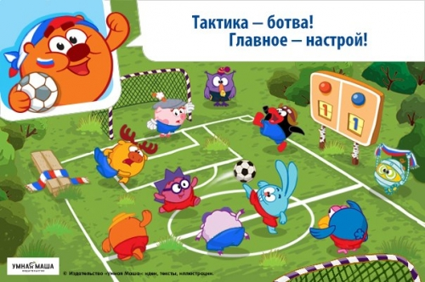

Методическое обеспечение образовательной области
«Физическое развитие»
Полтавцева Н.В., Гордова Н.А. Физическая культура в дошкольном детстве - М.: Просвещение, 2007. - 256с.
1.Болыпева Т.В., Синкевич Е.А. Физкультура для малышей.- СПб.: Детство-Пресс, 2005. - 53с.
2.Сивачева Л.Н. Физкультура - это радость! - СПб.: Детство-Пресс, 2005. - 47с.
3.Полтавцева Н.В., Гордова Н.А. Физическая культура в дошкольном детстве (3-4года).- М.: Просвещение, 2007. - 176с.
4.Полтавцева Н.В., Гордова Н.А. Физическая культура в дошкольном детстве (4-5лет).- М.: Просвещение, 2005. - 272с.
5.Полтавцева Н.В., Гордова Н.А. Физическая культура в дошкольном детстве.(5-6 лет) - М.: Просвещение, 2007. - 256с.
6.Полтавцева Н.В., Гордова Н.А. Физическая культура в дошкольном детстве (7-ой год жизни).- М.: Просвещение, 2007. - 256с.
7.Осокина Т.Н., Тимофеева Е.А., Фурмина Л.С. Игры и развлечения детей на воздухе.- М.: Просвещение, 1983. - 352с.
8.Сивачева А.Н. Физкультура - это радость! (Спортивные игры с нестандартным оборудованием).- СПб.: Детство-Пресс, 2005. - 47с.
9.Утробина К.К. Занимательная физкультура в детском саду для детей 5-7 лет. - М.: Издательство ГНОМ и Д, 2003. - 128с.: ил.
10.Сайкина Е.Г., Фирилева Ж.Е. Си-фи-дансе. Танцевально-игровая гимнастика в детском саду. - СПб.: Детство-Пресс, 2000. - 352с.
11.Зайцев Г.К. Уроки Мойдодыра. - СПб.: Акцидент, 1996. - 38с.
12.Зайцев Г.К. Уроки Айболита. - СПб.: Акцидент, 1996. - 40с.
13.Зайцев Г.К., Зайцев А.Г. Твоё здоровье: Укрепление организма. - СПб.: Детство-Пресс, 2002. - 112с.: ил.
14.Петерина С.В. Воспитание культуры поведения у детей дошкольного возраста. - М.: Просвещение, 1986. - 94с.

Режим дня Первой младшей группы

Холодный период года Теплый период года
Приём детей | 7⁰⁰ - 8⁰⁵ | 7⁰⁰ - 8⁰⁵
Самостоятельная деятельность детей | 7⁰⁰ - 8⁰⁵ | 7⁰⁰ - 8⁰⁵
Утренняя зарядка | 8⁰⁵ - 8¹⁰ | 8⁰⁵ - 8¹⁰
Подготовка к завтраку, завтрак | 8¹⁰ - 8⁴⁰ | 8¹⁰ - 8⁴⁰
Самостоятельная деятельность детей | 8⁴⁰ -9⁰⁰ | 8⁴⁰ -8⁴⁵
Организованная образовательная деятельность | 1 подгруппа 9⁰⁰ – 9¹⁰  2 подгруппа 9²⁰ – 9³⁰ | 8⁴⁵ -8⁵⁵
Второй завтрак | 9³⁰ – 9⁴⁰ | 8⁵⁵ - 9⁰⁵
Подготовка к прогулке, прогулка | 9⁴⁰ – 11¹⁵ | 9⁰⁵ – 11¹⁵
Возвращение с прогулки, самостоятельная деятельность детей | 11¹⁵–11⁴⁵ | 11¹⁵–11³⁰
Подготовка к обеду, обед | 11⁴⁵–12⁵⁵ | 11³⁰–12¹⁰
Подготовка ко сну, дневной сон | 12⁵⁵–15⁰⁰ | 12¹⁰–15⁰⁰
Постепенный подъём детей, самостоятельная деятельность детей | 15⁰⁰–15³⁰ | 15⁰⁰–15³⁰
Совместная деятельность педагога с детьми | 1 подгруппа 15³⁰ – 15⁴⁰  2 подгруппа 15⁵⁰ – 16⁰⁰ | 15³⁰ - 15⁵⁵
Подготовка к ужину, ужин | 16⁰⁰–16³⁵ | 15⁵⁵–16²⁰
Подготовка к прогулке, прогулка, уход детей домой | 16³⁵–17³⁰ | 16²⁰–17³⁰

Расписание непосредственно образовательной деятельности
в первой младшей группе

День недели | Образовательная деятельность | Время
Понедельник | 1.Рисование (лепка)  2.Физическая культура | 9.00 - 9-15  15-30 - 15-45
Вторник | 1.Познание  2.Музыкальное развитие | 9.00 - 9-15  15-30 - 15-45
Среда | 1.Развитие речи(чтение)  2.Физкультурное развитие | 9.00 - 9-15  15-30 - 15-45
Четверг | 1.Математическое развитие  (сенсорное развитие)  2.Музыкальное развитие | 9.00 - 9-15  15-30 - 15-45
Пятница | 1.Аппликация (конструирование)  2.Физкультурное развитие | 9.00 - 9-15  15-30 - 15-45

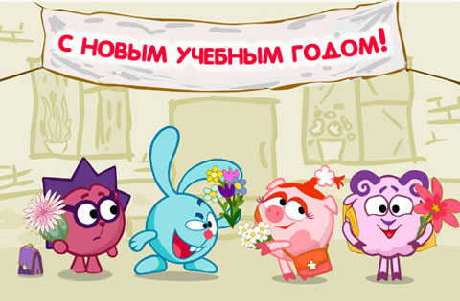
Обеспечение группы средствами обучения и воспитания

Развивающая предметно-пространственная среда группы организована с учетом требований
ФГОС ДО

Проходи, честной народ!
Группа "Смешарики" вас ждёт!
Приглашаем в гости к нам,
К интересным уголкам!
В путь дорогу приглашаем,
Вам друзья мы обещаем
Группу нашу показать,
Всё подробно рассказать!

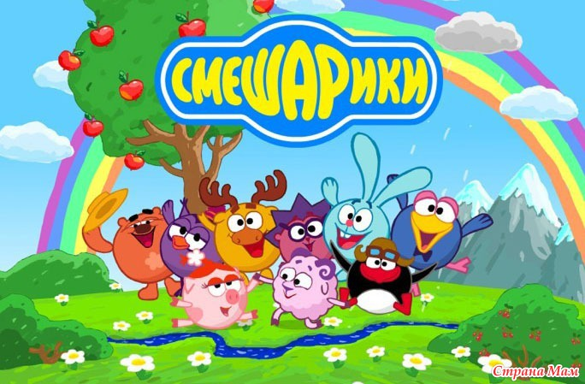

Центр речевого развития.
Цель: формировать навыки владения речью как средством общения и культуры; обогащать словарный запас; способствовать развитию связной монологической и диалогической речи; развивать звуковую и интонационную культуру речи.
Обеспечение:
1.Говорящая азбука. 2.Музыкальный коврик «Обитатели моря» 3. Музыкальные игрушки: корова, козочка, мишка, кукла Катя. 4.Музыкальные игрушки : дудочки, металлофон, погремушки, маракасы, бубен, барабан. 5.Наборы для театрализованной деятельности. 6.Игры и пособия для речевого дыхания: свистульки, мыльные пузыри, дудочки, вертушки, султанчики. 7. Картотека артикуляционных и дыхательных упражнений. 8. Картотека пальчиковых игр. 9.Картотека стихов и потешек для заучивания. 10.Фонетика сказок, песен, потешек со звукоподражением (Железнова). 11.Дидактические игры «Кто где живет», «Кто что ест» 12.Набор сюжетных картинок для рассматривания. 13. Комплекс упражнений с массажным мячом.
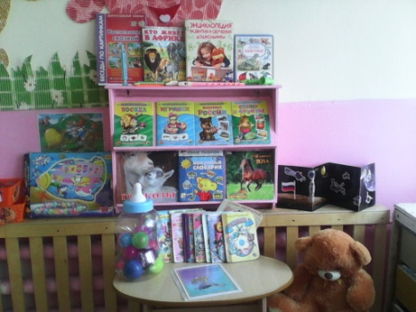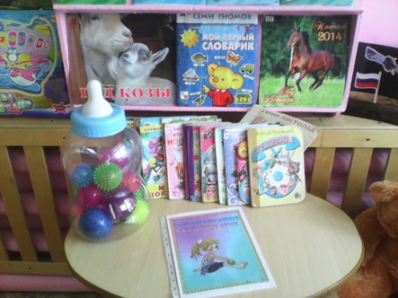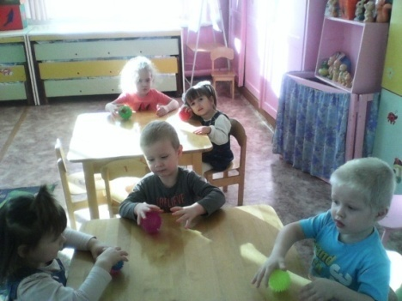

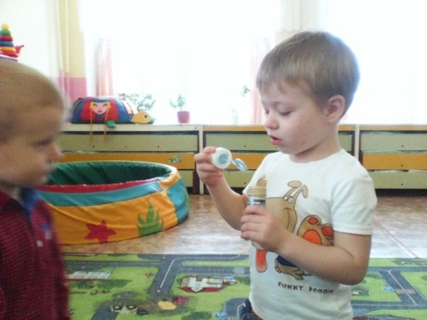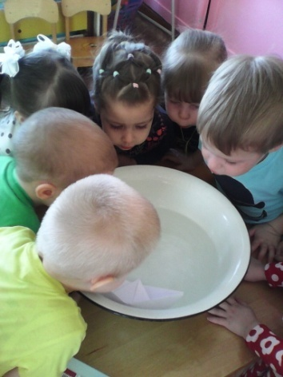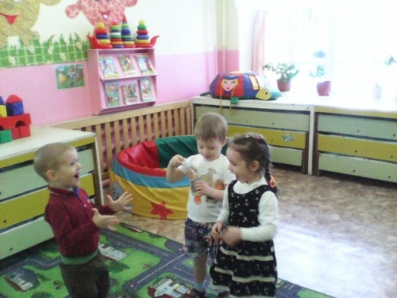
Центр музыкального развития.
Цель: Воспитывать интерес к музыке, путем развития музыкальной восприимчивости, музыкального слуха; обогащать музыкальные впечатления детей, знакомя их с разнообразными музыкальными произведениями; познакомить детей с элементарными музыкальными понятиями, обучать простейшим практическим навыкам во всех видах музыкальной деятельности ; развивать эмоциональную отзывчивость, сенсорные способности, слух, чувство ритма; развивать творческую активность во всех доступных детям видах музыкальной деятельности; формировать самостоятельность, применять выученный репертуар в повседневной жизни, музицировать, петь и танцевать.
Обеспечение: 1.Куклы-неваляшки. 2.Образные музыкальные «поющие» или «танцующие» игрушки (петушок, котик, зайка) 3. Игрушки-инструменты со звуком неопределенной высоты: погремушки, колокольчики, бубен, барабан. 4. Набор неозвученных образных инструментов (дудочки, балалайка, труба ) 5 .Атрибуты к музыкальным подвижным играм (флажки, султанчики, платочки, яркие ленточки с колечками, погремушки, осенние листочки, снежинки и т. п. для детского танцевального творчества) 6.Магнитофон и набор программных аудиозаписей ( Е.Железнова, Т.С.Овчинникова, музыкальные игры, звуки природы).

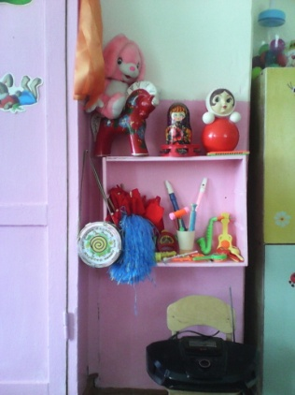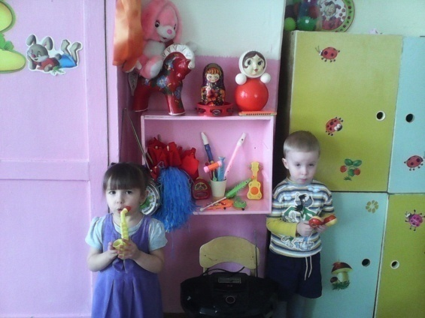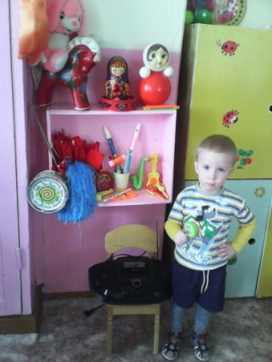

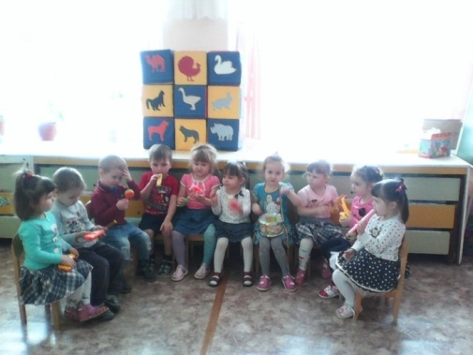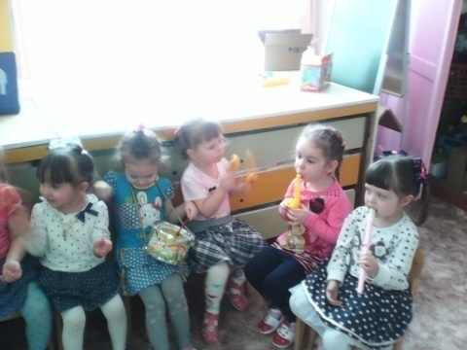
Центр художественного творчества.

Цель: формирование творческого потенциала детей, развитие интереса к изодеятельности, формирование эстетического восприятия, воображения, художественно-творческих способностей, самостоятельности, активности. Развитие пальчиковой моторики.

Обеспечение:
1.Материал для рисования: альбом, гуашевые краски, простые и цветные карандаши, фломастеры, восковые мелки, баночки для воды, трафареты для рисования, тряпочки;
2. Материал для лепки: пластилин, индивидуальные клеенки, салфетки.
3.Материал для ручного труда: клеящий карандаш, клейстер, кисти для клея, розетки для клея, ножницы с тупыми концами, салфетки, цветная бумага, картон, подносы для форм и обрезков бумаги, образцы по аппликации и рисованию.
4. Репродукции картин.

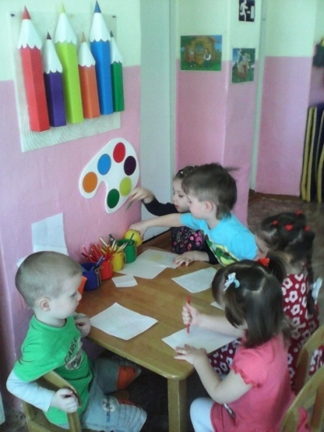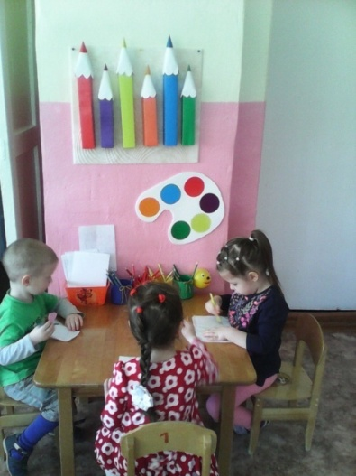

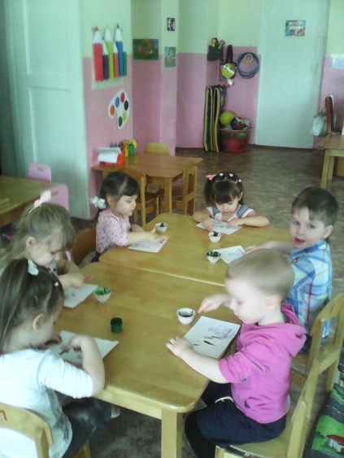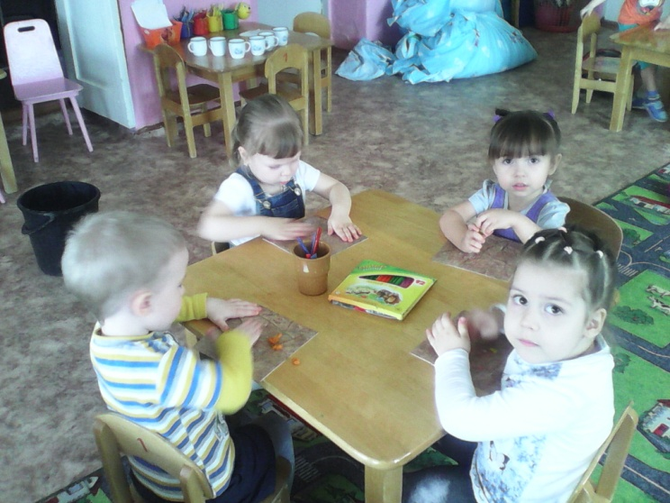
Центр сенсорного развития.
Цель: знакомство с геометрическими фигурами и формами предметов. Обучение группировки предметов по цвету, размеру, форме. Развитие мышления и пальчиковой моторики. Освоение операций вкладывания, наложения, соединения частей в целое. Развитие зрительного восприятия и внимания. Формирование обследовательских навыков. Развитие способности использовать речь для определения смысла своих действий. Формирование умения группировать предметы, последовательно составлять картинки. Обогащение активного словаря детей. Формирование умения описывать и называть предметы на картинках.

Обеспечение:
1.Пирамидки.
2.Мозаика.
3.Шнуровки.
4.Дидактические игры: «Собери бусы», «Спрячь мышку», «Заштопай штанишки», «Весёлые человечки», «Сложи целое из частей», «Бусы для матрёшки»
5.Книга «Формы и цвета»
6.Игры с прищепками.
7.Домино.
8.Дидактическая игра «Черепаха»
9.Лото.
10.Пазлы.
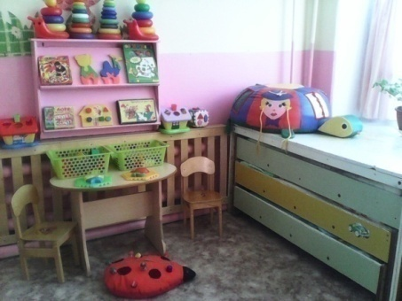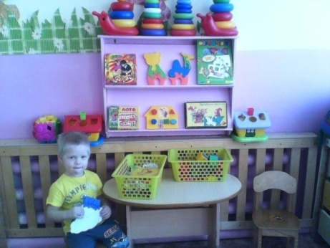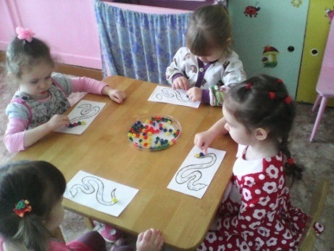

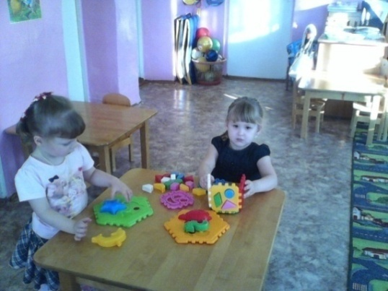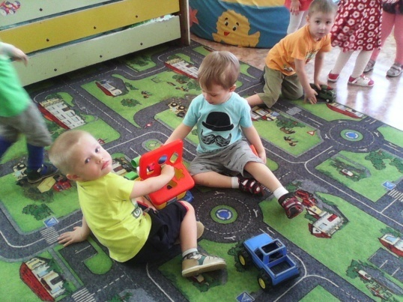

Центр театрализованной деятельности

Цель: развитие творчества детей на основе литературных произведений. Формирование умения ставить несложные представления. Развитие интереса к театрально - игровой деятельности.

Обеспечение:
1.Маленькие ширмы для настольного театра.
2.Различные виды театра: теневой, кукольный ,пальчиковый
3. Маски, атрибуты для обыгрывания сказок.
4.Тематический набор сказочных персонажей (объемные, средние и мелкие).

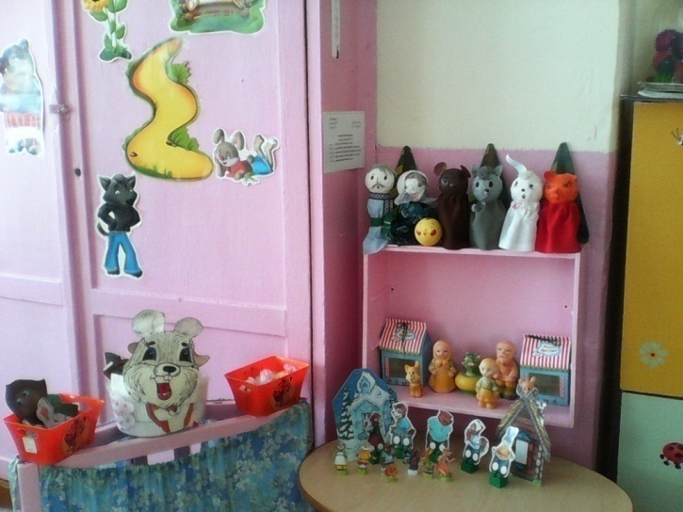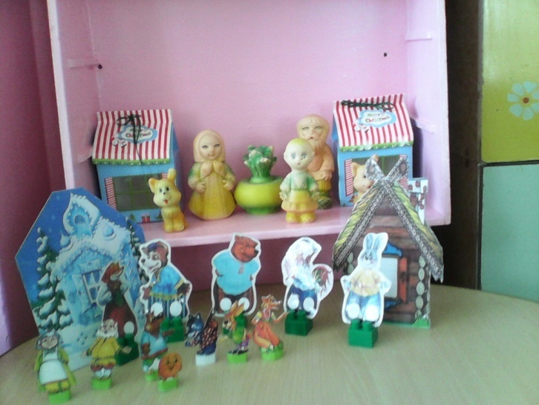

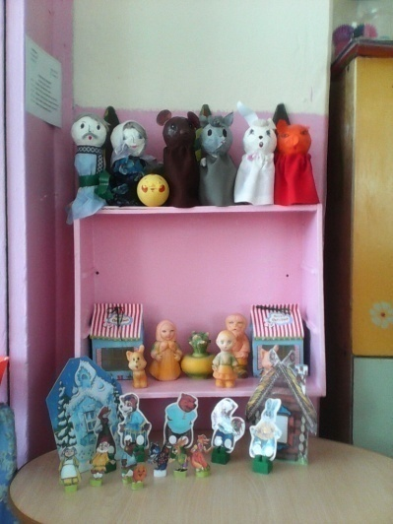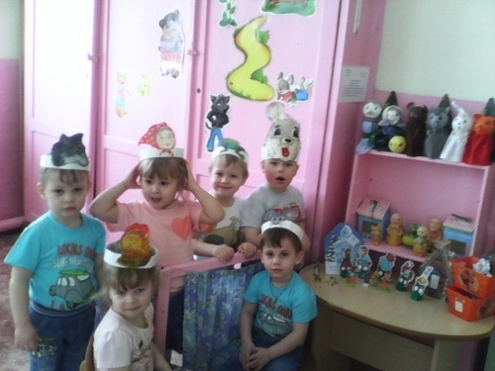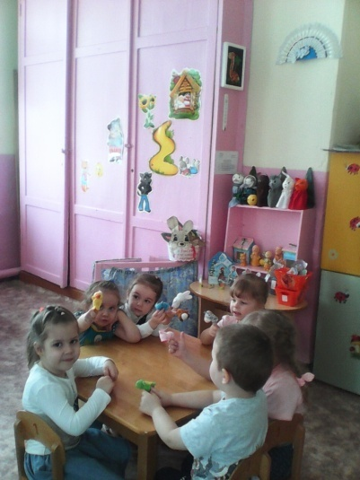

Центр строительно - конструктивных игр

Цель: развивать представления об основных свойствах объемных геометрических, в основном крупных форм (устойчивость, неустойчивость, прочность), в приобретении умений воссоздать знакомые предметы горизонтальной плоскости (дорожки, лесенки, стульчики и т.д.), развивать навыки сотворчества со взрослыми, самостоятельного творчества, развивать мелкую моторику пальцев, рук. Развивать умения строить мебель, горки, дома. Учить понимать видоизменяемость, вариативность конструкции, возможность строительства не только по горизонтали, но и по вертикали. Уметь анализировать объект, видеть основные части детали, составляющие сооружения, возможность создания их из различных форм. Развивать мелкую моторику, творческое воображение.
Обеспечение:
1.Набор строительного материала: крупный и мелкий.
2.Строительные инструменты.
3. Крупные пазлы.
4. Небольшие игрушки для обыгрывания построек: фигурки людей, животных, макеты деревьев
5. Мягкие модули.
6. Транспорт мелкий, средний, крупный, машины легковые и грузовые. Экскаватор

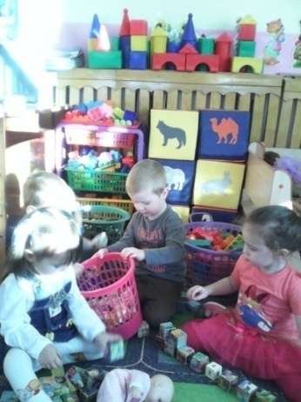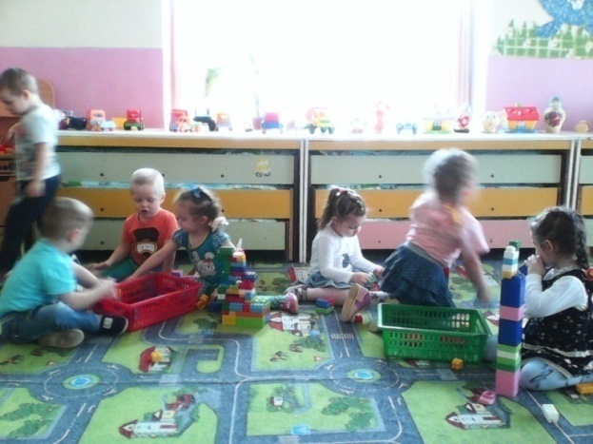
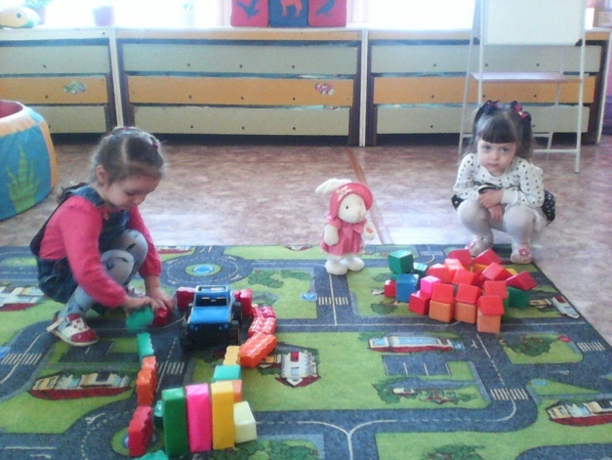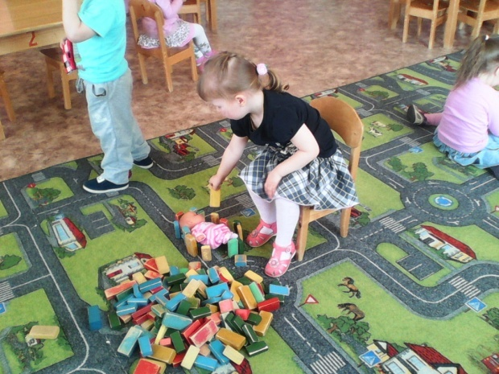
Центр дорожной безопасности

Цель: дать знания детям о правилах дорожного движения, правилах поведения на улице, о сигналах светофора и правилах поведения в соответствии со световыми сигналами светофора. Показать на примере к чему может привести нарушение правил дорожного движения. Вырабатывать привычку правильно вести себя на дороге. Развивать внимание, фантазию, умение придумывать игровую ситуацию, сосредоточенность, логическое мышление. Воспитывать грамотного пешехода.

Обеспечение:
1.Стенд «Дорожная безопасность»
2.Макеты: «Светофор», « Пешеходный переход», «Остановка», «Осторожно дети!»
3.Набор легковых и грузовых машин, пожарная машина.
4. Макеты домов.

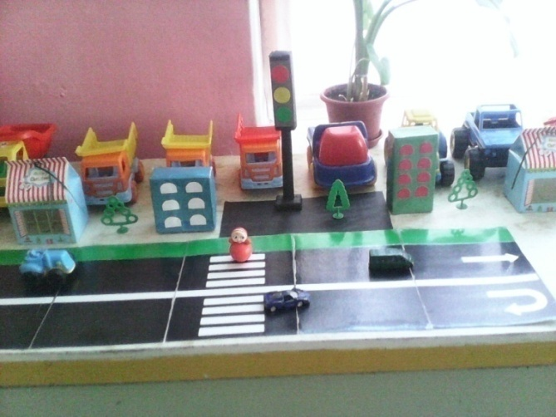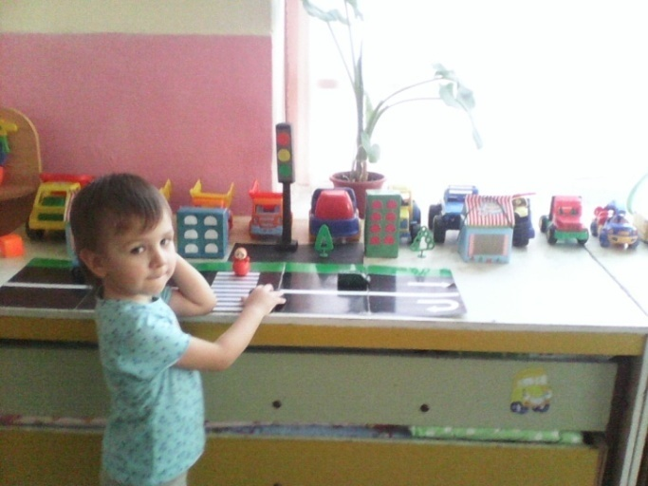

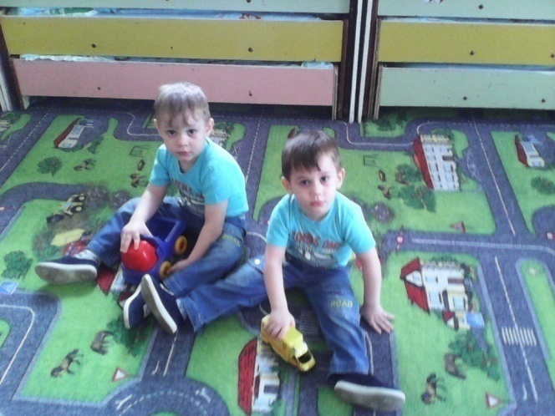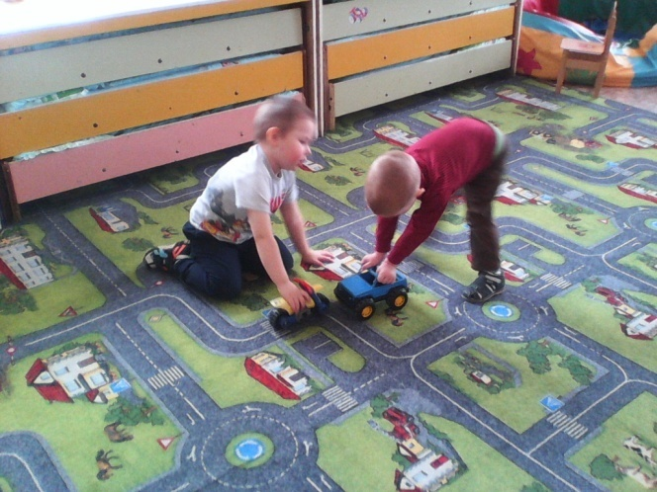

Центр физкультурного развития
Цель: стимулировать желание детей заниматься двигательной деятельностью. Укреплять мышцы нижних и верхних конечностей, мышц позвоночника, профилактика плоскостопия. Воспитывать у детей осознанное отношение к своему здоровью. Обеспечивать и регулировать уровень двигательной активности детей в режиме дня.

Обеспечение:

1. Мячи большие, малые, средние.
2.Мячи массажные.
3.Флажки, погремушки, ленты, султанчики, кубики.
4.Массажные дорожки и коврики.
5.Обручи.
6.Мешочки с песком.
7.Кегли.
8.Скакалки.
9.Массажёры для спины.
10.Гантели.
11.Кольцеброс.

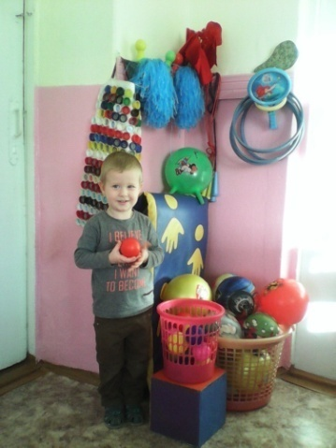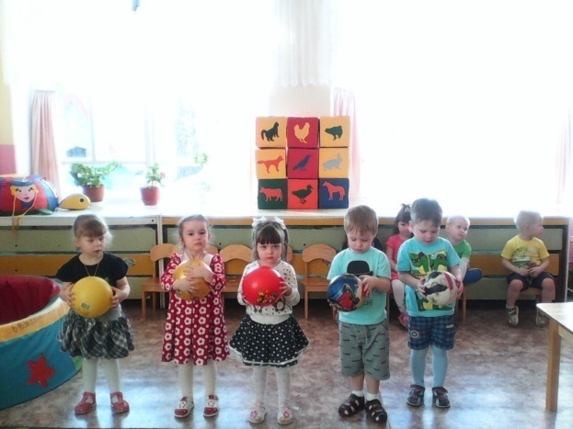

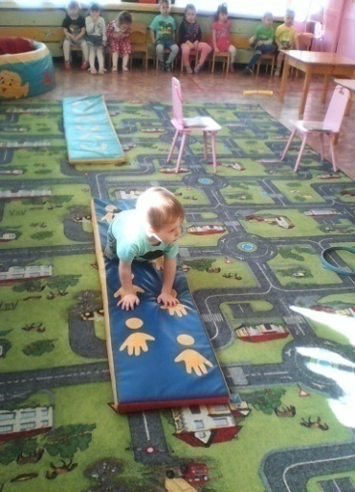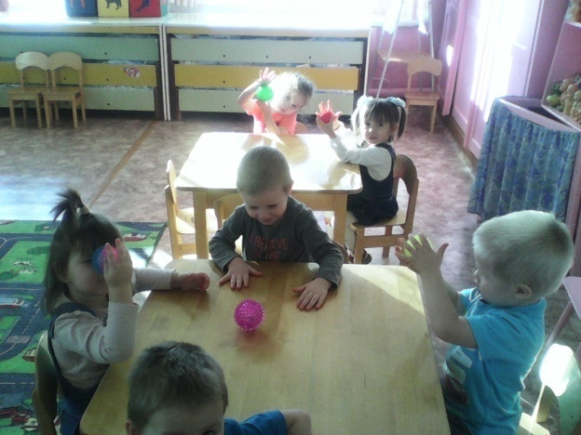
Центр семья
Цель: закреплять представления детей о семье, об обязанностях членов семьи. Развивать интерес к игре. Учить детей распределять роли и действовать согласно принятой на себя роли, развивать сюжет. Побуждать детей к творческому воспроизведению в игре быта семьи. Учить действовать в воображаемых ситуациях, использовать различные предметы – заместители. Воспитывать любовь и уважение к членам семьи и их труду. Воспитывать дружеские взаимоотношения.
Обеспечение:
1. Кукольная мебель.
2.Комплект кукольных постельных принадлежностей.
3. Куклы, одежда для кукол.
4.Кукольные коляски.
5.Гладильная доска, утюги.
6. Миска для стирки белья.
7.Набор игрушечной кухонной, столовой и чайной посуды.
8.Газовая плита.

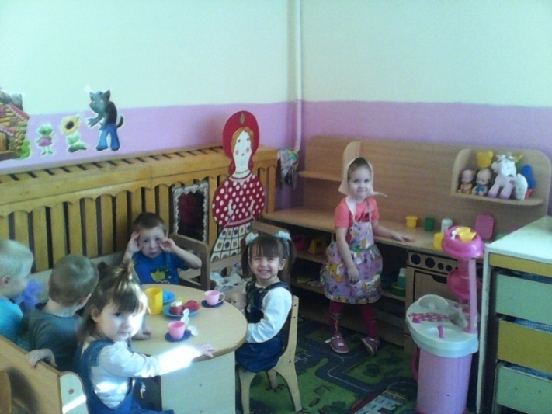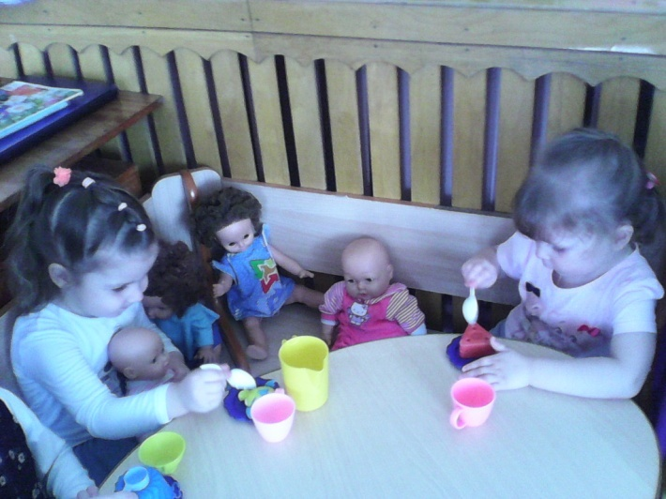
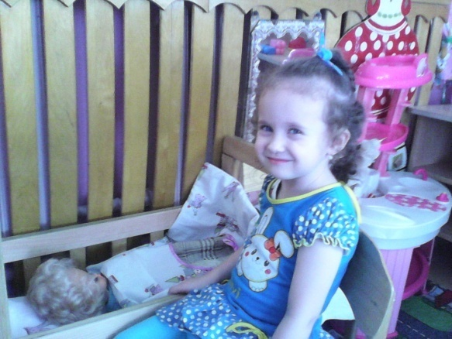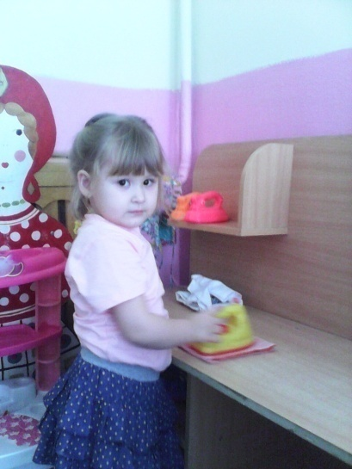
Центр «Дом книги»
Цель: развивать речь детей дошкольного возраста через соприкосновение со сказками разного жанра. Обогащать и активизировать словарь. Воспитывать любовь к художественной литературе.
Обеспечение:
1.Русские народные сказки: «Колобок», «Репка», «Курочка Ряба», «Теремок», «Петушок и бобовое зернышко», «Заяц - Хваста»
2.Сказки К.Чуковского «Муха – Цокотуха», «Айболит»

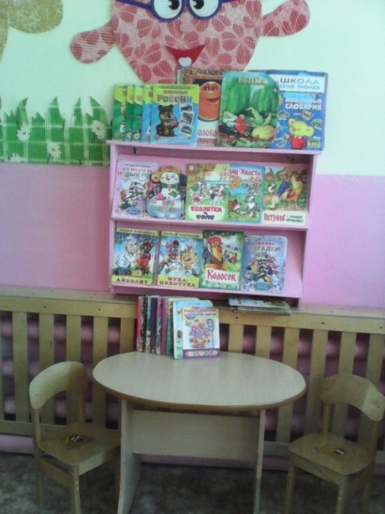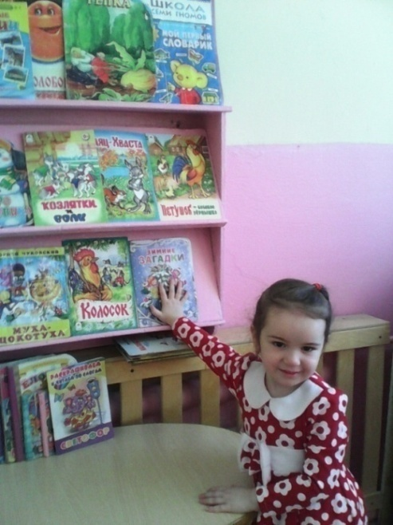

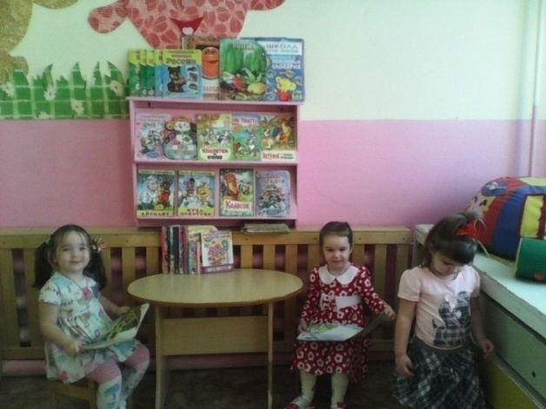

Приёмная
- Информационный стенд для родителей
- Информационный стенд «Внимание» (объявления)
- Ширмы на разные темы
- Рекомендации специалистов (консультации и рекомендации родителям по организации досуга детей, материал для игр)
- Стенд « Наше творчество» (постоянно обновляющаяся выставка детских работ)
- Стенд лепки
- Индивидуальные шкафчики для раздевалки с определителями индивидуальной принадлежности
- Стенд «Уголок для родителей

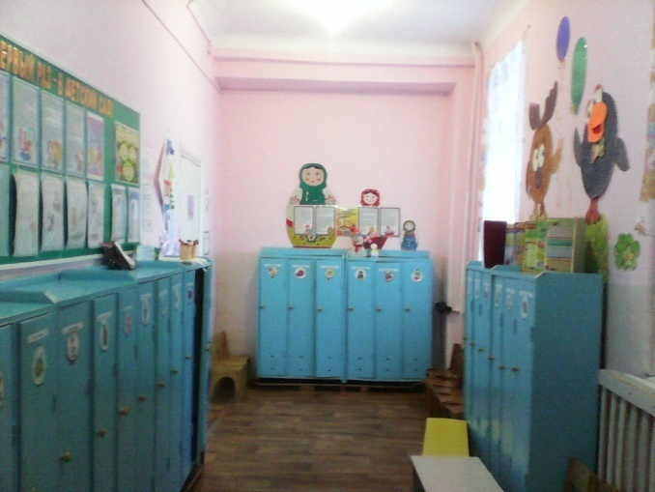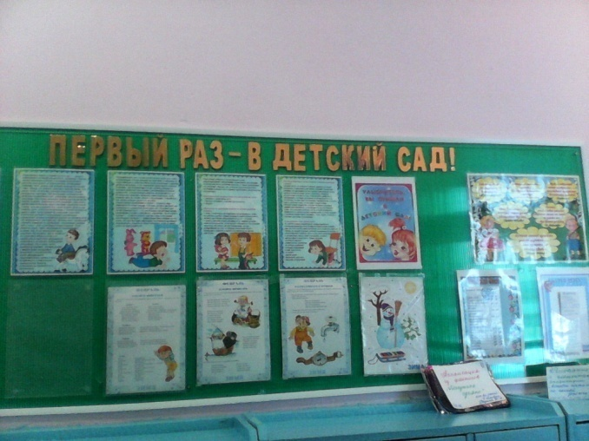

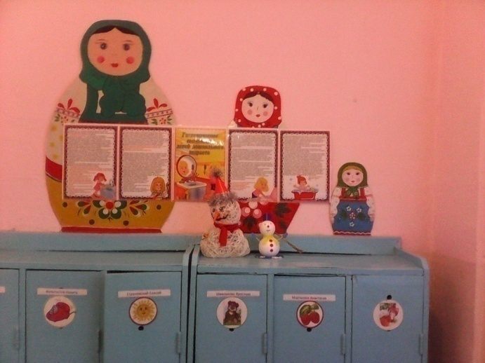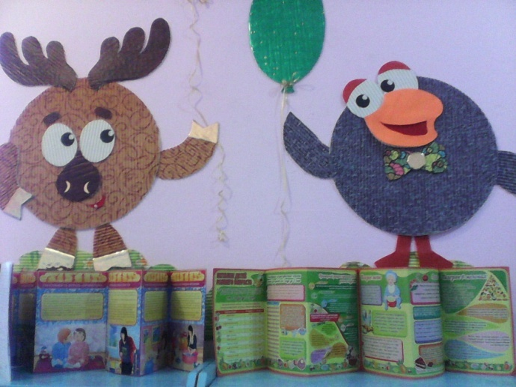

Примерный перечень событий, праздников, мероприятий

№ | мероприятия | темы
1. | Праздники | «Новогодний карнавал»
2 | Тематические развлечения и занятия | - «Осень золотая» - «Мамин день» - «Пасхальное яичко» - «Здравствуй лето
3 | Театрализованные представления | - «Курочка – ряба» - «Репка» -« Теремок» - «Заюшкина избушка»
4 | Спортивные развлечения | - «Мы растем сильными и смелыми»
5 | Забавы | - «Музыкальные заводные игрушки» - «Сюрпризные моменты» - « Шарики воздушные - ветерку послушные» - « Мыльные пузыри»

